* 1. ***Ejercicio práctico de linux. Comandos de terminal.***

**Realiza capturas de pantalla para responder a cada apartado y asegúrate de que en las mismas aparece tu nombre.**

1. Inicia una **sesión local** en linux. Abre un terminal y accede al directorio raíz. Muestra en pantalla su contenido. ¿Qué comandos has empleado para hacerlo?

cd/

1. Accede a tu directorio personal y crea la siguiente estructura de directorios (en el directorio ejercicio1_ añade tu nombre al nombre del directorio:

ejercicio1_tunombre

|

|_____________apuntes_sistemas

| |

| |________documentos

| |

| |________ejercicios

|

|_____________copias

Captura la pantalla con las órdenes que has empleado para crearla y para, una vez hecho esto, mostrar en pantalla el árbol de directorios.

sudo apt install tree

mkdir apuntes_Sistemas copias

cd apuntes_Sistemas

mkdir Documentos Ejercicios

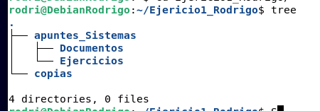

1. Crea, dentro de documentos un archivo de texto llamado *docu_tunombre.txt* sin usar un editor, únicamente operadores de redirección (mira el manual de echo), en el que ponga “esta es la primera práctica”. Describe el procedimiento que has empleado para hacerlo.

abrir su puesto que no tenía permisos

echo esta es la primera practica>Rodrigo.txt

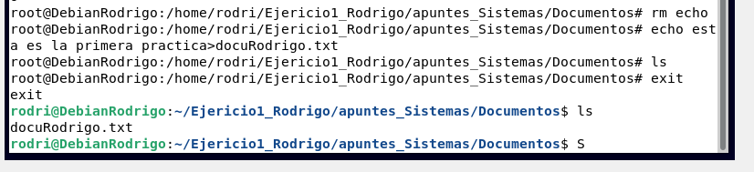

1. **Crea dos copias del archivo *docu_tunombre.txt*, una en el mismo directorio que el archivo original a la que llamarás copia1.txt y otra en el directorio copias, a la que llamarás copia2.txt.**

cp docu_Rodrigo.txt copia1.txt

cp docu_Rodrigo.txt [mi ruta absoluta hasta llegar a copias]/copia2.txt

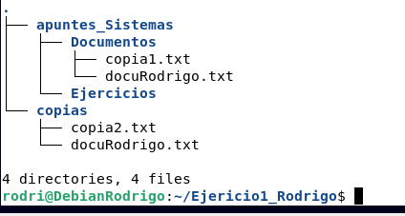

cree una más que no renombre

1. Crea una copia del directorio *ejercicio1_tunombre* con todo su contenido en tu directorio personal con el nombre backup1. Después renombra el directorio backup1 a backup_ejercicio.

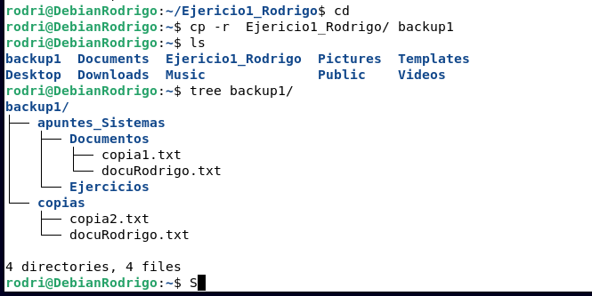

1. Borra el directorio backup_ejercicio con todo su contenido usando una única orden.

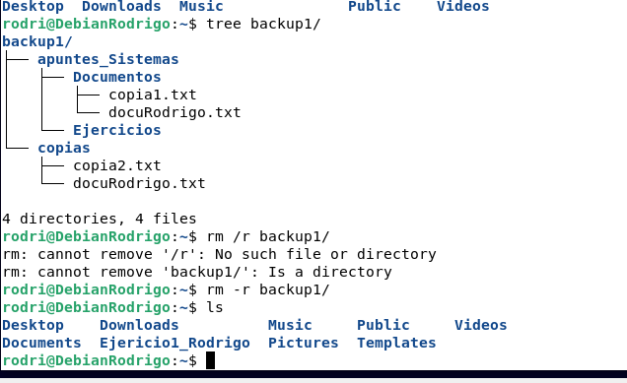

1. Muestra todos los archivos del directorio /dev cuyo nombre empieza por las letras sd y almacena el resultado en el archivo dispositivos.txt

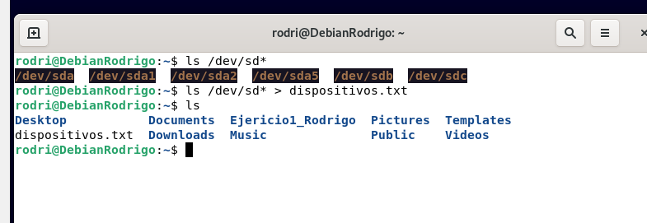

1. Crea un enlace simbólico al archivo ***docu_tunombre*** con el nombre ***simbolico_tunombre***. Muestra el resultado de ejecutar ls -l tras crear el enlace. Comprueba que puedes acceder al contenido del archivo a través del enlace usando cat.

ln -s [archivo o ruta con el archivo] nombre

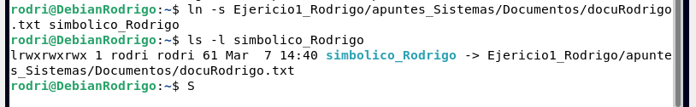

1. Crea un enlace duro al archivo ***docu_tunombre*** con el nombre ***duro1****.* Muestra el resultado de ejecutar ls -l tras crear el enlace. ¿Cómo sabes que los datos de duro1 tienen otro enlace para acceder a ellos?

ln [ruta archivo] nombre del enlace

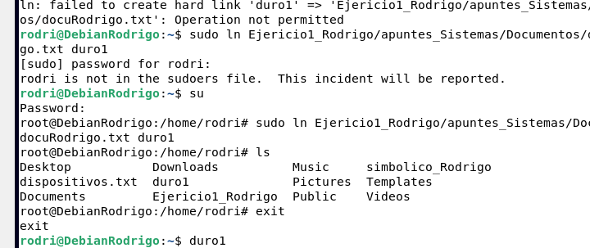

Mirando los permisos de cada uno y ver si son los mismos





1. Finaliza la sesión

exit